"Элиталық тұқымдарды субсидиялау" мемлекеттік көрсетілетін қызмет регламентін бекіту туралы
Күшін жойған
Ақмола облысы әкімдігінің 2014 жылғы 28 тамыздағы № А-8/398 қаулысы. Ақмола облысының Әділет департаментінде 2014 жылғы 3 қазанда № 4381 болып тіркелді. Күші жойылды - Ақмола облысы әкімдігінің 2015 жылғы 21 тамыздағы № А-9/396 қаулысымен
Ескерту. Күші жойылды - Ақмола облысы әкімдігінің 21.08.2015 № А-9/396 (ресми жарияланған күнінен бастап қолданысқа енгізіледі) қаулысымен.
РҚАО ескертпесі.
Құжаттың мәтінінде түпнұсқаның пунктуациясы мен орфографиясы сақталған.
«Мемлекеттік көрсетілетін қызметтер туралы» 2013 жылғы 15 сәуірдегі Қазақстан Республикасының Заңына сәйкес Ақмола облысының әкімдігі ҚАУЛЫ ЕТЕДІ:
1. Қоса беріліп отырған «Элиталық тұқымдарды субсидиялау» мемлекеттік көрсетілетін қызмет регламенті бекітілсін.
2. Осы қаулының орындалуын бақылау Ақмола облысы әкімінің бірінші орынбасары Р.Қ. Әкімовке жүктелсін.
3. Осы облыс әкімдігінің қаулысы Ақмола облысының Әділет департаментінде мемлекеттік тіркелген күнінен бастап күшіне енеді және ресми жарияланған күнінен бастап 10 күнтізбелік күн аяқталған соң, алайда «Элиталық тұқымдарды субсидиялау» мемлекеттік көрсетілетін қызмет стандартын бекіту туралы» Қазақстан Республикасы Үкіметінің 2014 жылғы 31 шілдедегі № 843 қаулысының қолданысқа енгізілгенінен кейін қолданысқа енгізіледі.
Облыс әкімі С.Кулагин
Ақмола облысы әкімдігінің
2014 жылғы 28 тамыздағы № А-8/398
қаулысымен бекітілді
«Элиталық тұқымдарды субсидиялау» мемлекеттік көрсетілетін қызмет регламенті
1. Жалпы ережелер
1. «Элиталық тұқымдарды субсидиялау» мемлекеттік көрсетілетін қызметі (бұдан әрі - мемлекеттік көрсетілетін қызмет) «Ақмола облысының ауыл шаруашылығы басқармасы» мемлекеттік мекемесімен (бұдан әрі – қызмет беруші) көрсетіледі.
2. Мемлекеттік қызмет көрсету нысаны – қағаз түрінде.
3. Мемлекеттік көрсетілетін қызметтің нәтижесі көрсетілетін қызметті алушылардың банктік шоттарына тиесілі бюджеттік субсидияларды одан әрі аудару үшін аумақтық қазынашылық бөлімшеге төлем шоттарының тізілімін ұсыну.
2. Мемлекеттік қызметті көрсету процесінде құрылымдық бөлімшелер (қызметкерлер) мен көрсетілетін қызметті берушінің іс-қимыл тәртібін сипаттау
4. Мемлекеттік көрсетілетін қызметті алу үшін Қазақстан Республикасы Үкіметінің 2014 жылғы 31 шілдедегі № 843 қаулысымен бекітілген «Элиталық тұқымдарды субсидиялау» мемлекеттік көрсетілетін қызмет стандартының (бұдан әрі – Стандарт) 9-тармағында көрсетілген құжаттарды ұсынады.
5. Мемлекеттік көрсетілетін қызметті көрсету процесінің құрамына кіретін әр рәсімнің (іс-қимылдың) мазмұны, оны орындау ұзақтығы:
5.1. элиталық тұқым шаруашылықтарының (бұдан әрі – элиттұқымшар) жүгерінің, қант қызылшасының, рапстың, сояның, көкөніс және жемшөп дақылдарының бірегей тұқымдарын шетелдерден іс жүзінде сатып алуға жұмсалған шығындарын ішінара өтеуге бюджеттік субсидиялар алу үшін:
1) қызмет берушінің кеңсесі есеп беру айынан кейінгі айдың 5-күніне дейінгі мерзімде, бірақ тиісті жылдың 10 қарашасынан кешіктірмей ұсынылған құжаттарды қабылдайды – 15 минут. Нәтижесі – ұсынылған құжаттарды қызмет берушінің басшысына жолдау;
2) қызмет берушінің басшысы ұсынылған құжаттармен танысады, жауапты орындаушыны белгілейді – 60 минут. Нәтижесі – құжаттарды жауапты орындаушыға жолдау;
3) қызмет берушінің жауапты орындаушысы ұсынылған құжаттардың анықтығын тексеруді іске асырады, қызмет алушының ауылшаруашылық өсімдіктерінің түпнұсқалық тұқымдарын нақты сатып алу көлемдері бойынша облыс бойынша жиынтық тізілім жасайды және бюджеттік субсидиялардың белгіленген нормативтері негізінде қызмет алушыларға төлеуге тиесілі қаражат көлемін анықтайды, қызмет алушыларға жүгерінің, қант қызылшасының, рапстың, қытайбұршақтың, көкөніс пен азықтық дақылдардың түпнұсқалық тұқымдарын шет елдерден нақты сатып алғандық үшін бюджеттік субсидия төлеу үшін тізімдеме қалыптастырады, 2 данада төлемге шоттарды қоса берумен, қазынашылықтың аумақтық бөлімшесіне төлемге шоттар тізілімін ұсынады – он алты жұмыс күні ішінде. Нәтижесі – төлемге шоттарды қоса берумен, қазынашылықтың аумақтық бөлімшесіне төлемге шоттар тізілімін ұсыну.
5.2. Бюджеттік субсидияларды алу үшін жемiс-жидек дақылдары мен жүзiмнiң көп жылдық аналық екпелерiн отырғызу және жемiс-жидек дақылдары мен жүзiмнiң отырғызылған көп жылдық аналық екпелерiнің аяқталмаған өндірісіне қызмет көрсету бойынша:
1) қызмет берушінің кеңсесі есеп беру айынан кейінгі айдың 5-не дейін мерзімде, бірақ тиісті жылдың 30 қарашасынан кешіктірмей ұсынылған құжаттарды қабылдайды – 15 минут. Нәтижесі – ұсынылған құжаттарды қызмет берушінің басшысына жолдау:
2) қызмет берушінің басшысы ұсынылған құжаттармен танысады, жауапты орындаушыны белгілейді – 60 минут. Нәтижесі – құжаттарды жауапты орындаушыға жолдайды;
3) қызмет берушінің жауапты орындаушысы құжаттардың анықтығын тексереді, тізімдеме қалыптастырады, шоттарды қоса берумен, қазынашылықтың аумақтық бөлімшесіне төлемге шоттар тізілімін ұсынады – он бес жұмыс күні ішінде. Нәтижесі – төлемге шоттарды қоса берумен, қазынашылықтың аумақтық бөлімшесіне төлемге шоттар тізілімін ұсыну.
5.3. Нарықтық құн бойынша сатып алынған ауыл шаруашылығы дақылдарының элиталық тұқымдарына бюджеттік субсидиялар алу үшін:
1) ведомствоаралық комиссия (бұдан әрі – ВАК) тиісті жылдың 20 маусымына дейін мерзімде – жаздық дақылдар бойынша, тиісті жылдың 10 қарашасына дейін – күздік дақылдар бойынша ұсынылған құжаттарды қабылдайды – 15 минут. Нәтижесі – қабылданған күнін көрсете отырып, қызмет алушыға өтінімнің көшірмелерін беру;
2) ВАК ұсынылған құжаттарды тексереді, әр тұқым шаруашылығы (бұдан әрі – тұқымшар) және тұқымды тұтынушы үшін элита тұқымдарының әр түрі бойынша алдын ала квота қалыптастырады, оларды ауданның жергілікті атқарушы органына бекітуге жолдайды – құжаттар қабылдау мерзімі аяқталғаннан кейін екі жұмыс күні ішінде. Нәтижесі – алдын ала квоталарды қызмет берушінің жауапты орындаушысына бекітуге жолдау;
3) қызмет берушінің жауапты орындаушысы әр тұқымшар және (немесе) тұқымды тұтынушы үшін элита тұқымдарының әр түрі бойынша алдын ала квоталарды бекітеді – құжаттарды алғаннан кейін бір жұмыс күні ішінде. Нәтижесі – алдын ала квоталарды бекіту;
4) қызмет берушінің жауапты орындаушысы Ақмола облысының ауыл шаруашылығы басқармасына (бұдан әрі – Басқарма) әр тұқымшар және тұқымды тұтынушы үшін элита тұқымдарының әр түрі бойынша бекітілген алдын ала квоталарды және Қазақстан Республикасы Үкіметінің 2013 жылғы 29 наурыздағы № 304 қаулысымен бекітілген, Тұқым шаруашылығын қолдауға субсидиялау қағидасының (бұдан әрі – Қағида) 24-тармағында көрсетілген құжаттарды ұсынады – екі жұмыс күні ішінде. Нәтижесі – Басқармаға бекітілген алдын ала квоталарды ұсыну;
5) Басқарма ұсынылған құжаттарды тексереді, әр тұқымшар және тұқымды тұтынушы үшін элита тұқымдарының әр түрі бойынша квоталарды және облыс бойынша элита тұқымдары нақты сатып алу көлемдері бойынша жиынтық акт жасайды және бекітеді, бюджеттік субсидиялар төлеу үшін жиынтық тізімдеме қалыптастырады, 2 данада төлемге шоттарды қоса берумен, қазынашылықтың аумақтық бөлімшесіне төлемге шоттар тізілімін ұсынады – он бір жұмыс күні ішінде. Нәтижесі – төлемге шоттарды қоса берумен, қазынашылықтың аумақтық бөлімшесіне төлемге шоттар тізілімін ұсыну.
5.4. Отандық ауылшаруашылық тауар өндірушілерге өткізілген жүгерінің, күнбағыстың, күріштің, қант қызылшасының, мақтаның элита тұқымдарын және жеміс-жидек дақылдары мен жүзімнің екпелерін өткізгендік үшін бюджеттік субсидиялар алу үшін:
1) ВАК тиісті жылдың 20 маусымына дейін мерзімде – жаздық дақылдар бойынша, тиісті жылдың 10 қарашасына дейін – күздік дақылдар бойынша ұсынылған құжаттарды қабылдайды – 15 минут. Нәтижесі – қабылданған күнін көрсете отырып, қызмет алушыға өтінімнің көшірмелерін беру;
2) ВАК алғашқы төлем құжаттарының көшірмелерін түпнұсқаларымен салыстырып тексереді және өзінің мөрімен куәландырады, алғашқы төлем құжаттарының куәландырылған көшірмелерін, элита тұқымдары мен екпелерді нақты өткізу көлемдері бойынша жиынтық тізілінің бір данасын және сату-сатып алу шартының бір данасын жауапты орындаушыға сақтауға тапсырады – құжаттарды қабылдау мерзімі аяқталғаннан кейін екі жұмыс күні ішінде. Нәтижесі – тиісті құжаттарды жауапты орындаушыға сақтауға жолдау;
3) қызмет берушінің жауапты орындаушысы Басқармаға Қағиданың 29-тармағы 5) тармақшасында көрсетілген құжаттарды ұсынады – құжаттарды алғаннан кейін бір жұмыс күні ішінде. Нәтижесі – тиісті құжаттарды Басқармаға ұсыну.
4) Басқарма ұсынылған құжаттарды тексереді, облыс бойынша элита тұқымдары мен екпелердің нақты өткізу көлемдері бойынша жиынтық акт жасайды және бекітеді, тиесілі бюджет қаражатының көлемін белгілейді, бюджеттік субсидия төлеу үшін жиынтық тізімдеме қалыптастырады, 2 данада төлемге шоттарды қоса берумен, қазынашылықтың аумақтық бөлімшесіне төлемге шоттар тізілімін ұсынады – он үш жұмыс күні ішінде. Нәтижесі – төлемге шоттарды қоса берумен, қазынашылықтың аумақтық бөлімшесіне төлемге шоттар тізілімін ұсыну;
3. Мемлекеттік қызметті көрсету үдерісінде қызмет берушінің құрылымдық бөлімшесінің (қызметшілерінің) өзара әрекеті тәртібінің сипаттамасы
6. Мемлекеттік қызмет көрсету процесіне қатысатын құрылымдық бөлімшелер (қызметкерлер) тізбесі:
1) кеңсе;
2) қызмет берушінің басшысы;
3) қызмет берушінің жауапты орындаушысы;
4) ВАК;
5) Басқарма.
7. Әрбір рәсімнің (іс-қимылдың) ұзақтығын көрсете отырып, құрылымдық бөлімшелер (қызметшілер) арасындағы өзара іс-қимылдың реттілігін сипаттау:
7.1. элиталық тұқым шаруашылықтарының (бұдан әрі – элиттұқымшар) жүгерінің, қант қызылшасының, рапстың, сояның, көкөніс және жемшөп дақылдарының бірегей тұқымдарын шетелдерден іс жүзінде сатып алуға жұмсалған шығындарын ішінара өтеуге бюджеттік субсидиялар алу үшін:
1) ВАК тиісті жылдың 20 маусымына дейін мерзімде – жаздық дақылдар бойынша, тиісті жылдың 10 қарашасына дейін – күздік дақылдар бойынша ұсынылған құжаттарды қабылдайды – 15 минут;
2) қызмет берушінің басшысы ұсынылған құжаттармен танысады, жауапты орындаушыны белгілейді, құжаттарды жауапты орындаушыға жолдайды – 60 минут;
3) қызмет берушінің жауапты орындаушысы ұсынылған құжаттардың анықтығын тексеруді іске асырады, қызмет алушының ауылшаруашылық өсімдіктерінің түпнұсқалық тұқымдарын нақты сатып алу көлемдері бойынша тізілімді бекітеді, ауылшаруашылық өсімдіктерінің түпнұсқалық тұқымдарын нақты сатып алу көлемдері бойынша облыс бойынша жиынтық тізілім жасайды және бюджеттік субсидиялардың белгіленген нормативтері негізінде қызмет алушыларға төлеуге тиесілі қаражат көлемін анықтайды, қызмет алушыларға жүгерінің, қант қызылшасының, рапстың, қытайбұршақтың, көкөніс пен азықтық дақылдардың түпнұсқалық тұқымдарын шет елдерден нақты сатып алғандық үшін бюджеттік субсидия төлеу үшін тізімдеме қалыптастырады, 2 данада төлемге шоттарды қоса берумен, қазынашылықтың аумақтық бөлімшесіне төлемге шоттар тізілімін ұсынады – он алты жұмыс күні ішінде;
7.2. Бюджеттік субсидияларды алу үшін жемiс-жидек дақылдары мен жүзiмнiң көп жылдық аналық екпелерiн отырғызу және жемiс-жидек дақылдары мен жүзiмнiң отырғызылған көп жылдық аналық екпелерiнің аяқталмаған өндірісіне қызмет көрсету бойынша қызмет алушы түпнұсқашылар бюджеттік субсидиялар алу үшін:
1) қызмет берушінің кеңсесі есеп беру айынан кейінгі айдың 5-не дейін мерзімде, бірақ тиісті жылдың 30 қарашасынан кешіктірмей ұсынылған құжаттарды қабылдайды және ұсынылған құжаттарды қызмет берушінің басшысына жолдайды – 15 минут;
2) қызмет берушінің басшысы ұсынылған құжаттармен танысады, жауапты орындаушыны белгілейді, құжаттарды жауапты орындаушыға жолдайды – 60 минут;
3) қызмет берушінің жауапты орындаушысы құжаттардың анықтығын тексереді, тізімдеме қалыптастырады, шоттарды қоса берумен, қазынашылықтың аумақтық бөлімшесіне төлемге шоттар тізілімін ұсынады – он бес жұмыс күні ішінде.
7.3. Нарықтық құн бойынша сатып алынған ауыл шаруашылығы өсімдіктерінің элиталық дақылдарына бюджеттік субсидиялар алу үшін:
1) ВАК тиісті жылдың 20 маусымына дейін мерзімде – жаздық дақылдар бойынша, тиісті жылдың 10 қарашасына дейін – күздік дақылдар бойынша ұсынылған құжаттарды қабылдайды, қызмет алушыға өтінімнің көшірмелерін береді – 15 минут;
2) ВАК ұсынылған құжаттарды тексереді, әр тұқымшар және тұқымды тұтынушы үшін элита тұқымдарының әр түрі бойынша алдын ала квота қалыптастырады, оларды ауданның жергілікті атқарушы органына бекітуге жолдайды – құжаттар қабылдау мерзімі аяқталғаннан кейін екі жұмыс күні ішінде;
3) қызмет берушінің жауапты орындаушысы әр тұқымшар және (немесе) тұқымды тұтынушы үшін элита тұқымдарының әр түрі бойынша алдын ала квоталарды бекітеді – құжаттарды алғаннан кейін бір жұмыс күні ішінде;
4) қызмет берушінің жауапты орындаушысы Басқармаға әр тұқымшар және тұқымды тұтынушы үшін элита тұқымдарының әр түрі бойынша бекітілген алдын ала квоталарды және Қағиданың 24-тармағында көрсетілген құжаттарды ұсынады – екі жұмыс күні ішінде;
5) Басқарма ұсынылған құжаттарды тексереді, әр тұқымшар және тұқымды тұтынушы үшін элита тұқымдарының әр түрі бойынша квоталарды және облыс бойынша элита тұқымдары нақты сатып алу көлемдері бойынша жиынтық акт жасайды және бекітеді, бюджеттік субсидиялар төлеу үшін жиынтық тізімдеме қалыптастырады, 2 данада төлемге шоттарды қоса берумен, қазынашылықтың аумақтық бөлімшесіне төлемге шоттар тізілімін ұсынады – он бір жұмыс күні ішінде;
7.4. Жүгерінің, күнбағыстың, күріштің, қант қызылшасының, мақтаның өткізілген элиталық тұқымдары мен екпелер үшін бюджеттік субсидиялар алу үшін:
1) ВАК тиісті жылдың 20 маусымына дейін мерзімде – жаздық дақылдар бойынша, тиісті жылдың 10 қарашасына дейін – күздік дақылдар бойынша ұсынылған құжаттарды қабылдайды және ұсынылған құжаттарды жаздық дақылдар бойынша қызмет берушінің басшысына, ал күздік дақылдар бойынша ВАК-қа жолдайды, қызмет алушыға өтінімнің көшірмелерін береді – 15 минут;
2) ВАК алғашқы төлем құжаттарының көшірмелерін түпнұсқаларымен салыстырып тексереді және өзінің мөрімен куәландырады, алғашқы төлем құжаттарының куәландырылған көшірмелерін, элита тұқымдары мен екпелерді нақты өткізу көлемдері бойынша жиынтық тізілінің бір данасын және сату-сатып алу шартының бір данасын жауапты орындаушыға сақтауға тапсырады – құжаттарды қабылдау мерзімі аяқталғаннан кейін екі жұмыс күні ішінде;
3) қызмет берушінің жауапты орындаушысы Басқармаға Қағиданың 29-тармағы 5) тармақшасында көрсетілген құжаттарды ұсынады – құжаттарды алғаннан кейін бір жұмыс күні ішінде;
6) Басқарма ұсынылған құжаттарды тексереді, облыс бойынша элита тұқымдары мен екпелерді нақты өткізу көлемдері бойынша жиынтық актіні жасайды және бекітеді, бюджет қаражатының тиесілі көлемін анықтайды, бюджеттік субсидия төлеу үшін жиынтық тізімдеме қалыптастырады, 2 данада төлемге шоттарды қоса берумен, қазынашылықтың аумақтық бөлімшесіне төлемге шоттар тізілімін ұсынады – он үш жұмыс күні ішінде;
8. Рәсімдердің (іс-қимылдардың) реттілігінің сипаттамасы осы Регламенттің 1-, 2-, 3-, 4-қосымшасына сәйкес блок-схемасымен сүйемелденеді.
9. Мемлекеттік қызмет көрсету үдерісінде қызмет берушінің құрылымдық бөлімшелерінің (қызметшілерінің) өзара әрекет ету тәртібінің, сондай-ақ басқа қызмет көрсетушілермен өзара әрекет ету тәртібінің егжей-тегжейлі сипаттамасы осы регламенттің 5-, 6-, 7-, 8-қосымшасына сәйкес мемлекеттік көрсетілетін қызметтің бизнес-процестерінің анықтамалығында бейнеленген.
«Элита тұқымдарын субсидиялау»
мемлекеттік көрсетілетін қызмет
регламентіне 1-қосымша
Жүгерінің, қант қызылшасының, рапстың, қытайбұршақтың, көкөніс пен азықтық дақылдардың түпнұсқалық тұқымдарын шет елдерден нақты сатып алғандық үшін шығындардың орнын ішінара толтыруға бюджеттік субсидиялар алу үшін «Элита тұқымдарын субсидиялау»
мемлекеттік көрсетілетін қызмет регламентінің блок-сызбасы
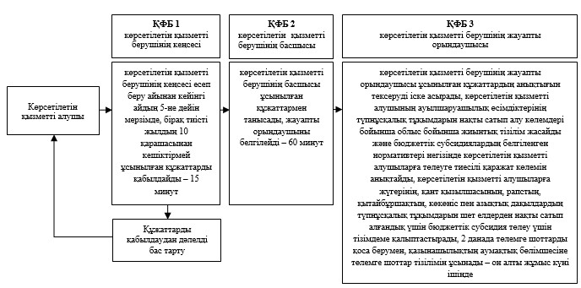
«Элита тұқымдарын субсидиялау»
мемлекеттік көрсетілетін қызмет
регламентіне 2-қосымша
Жемiс-жидек дақылдары мен жүзiмнiң көпжылдық екпелерiнің көпжылдық аналықтарын отырғызу және өсiру және жемiс-жидек дақылдары мен жүзiмнiң көпжылдық екпелерiнің отырғызылған көпжылдық аналықтарының аяқталмаған өндірісіне қызмет көрсету бойынша шеккен шығындарының нәтижесі бойынша бюджеттік субсидия алу үшін «Элита тұқымдарын субсидиялау» мемлекеттік көрсетілетін қызмет регламентінің блок-сызбасы
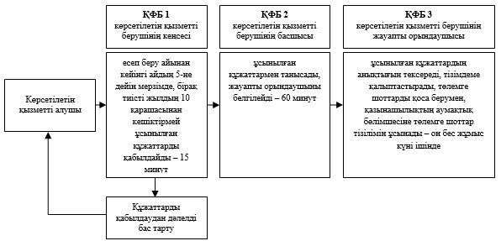
«Элита тұқымдарын субсидиялау»
мемлекеттік көрсетілетін қызмет
регламентіне 3-қосымша
Нарықтық құн бойынша ауыл шаруашылық өсімдіктерінің элита тұқымдарын сатып алғандық үшін бюджеттік субсидия алу үшін «Элита тұқымдарын субсидиялау» мемлекеттік көрсетілетін қызмет регламентінің блок-сызбасы
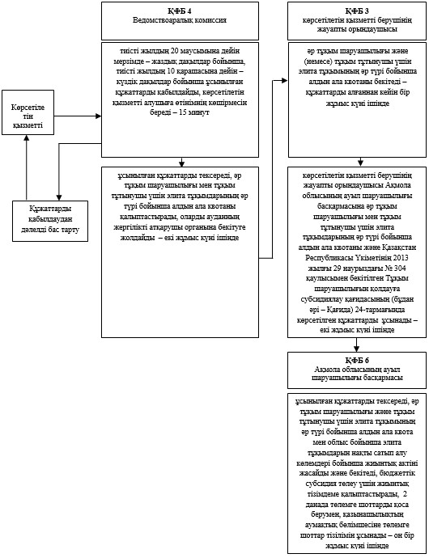
«Элита тұқымдарын субсидиялау»
мемлекеттік көрсетілетін қызмет
регламентіне 4-қосымша
Жүгерінің, күнбағыстың, күріштің, қант қызылшасының, мақта мен екпелердің өткізілген элита тұқымдары үшін бюджеттік субсидия алу үшін «Элита тұқымдарын субсидиялау» мемлекеттік көрсетілетін қызмет регламентінің блок-сызбасы
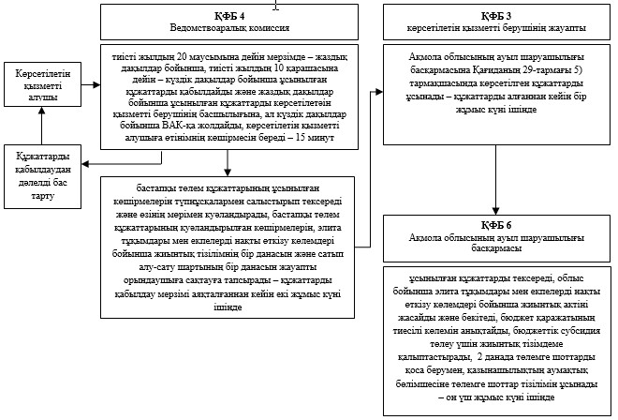
«Элита тұқымдарын субсидиялау»
мемлекеттік көрсетілетін қызмет
регламентіне 5-қосымша
Жүгерінің, қант қызылшасының, рапстың, қытайбұршақтың, көкөніс пен азықтық дақылдардың түпнұсқалық тұқымдарын шет елдерден нақты сатып алғандық үшін шығындардың орнын ішінара толтыруға бюджеттік субсидия алу үшін «Элита тұқымдарын субсидиялау» мемлекеттік көрсетілетін қызмет регламентінің бизнес-процесінің анықтамалығы
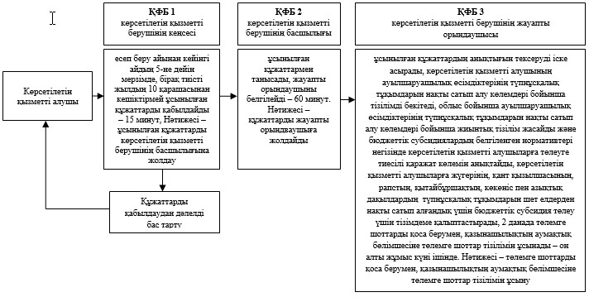
«Элита тұқымдарын субсидиялау»
мемлекеттік көрсетілетін қызмет
регламентіне 6-қосымша
Жемiс-жидек дақылдары мен жүзiмнiң көпжылдық екпелерiнің көпжылдық аналықтарын отырғызу және өсiру және жемiс-жидек дақылдары мен жүзiмнiң көпжылдық екпелерiнің отырғызылған көпжылдық аналықтарының аяқталмаған өндірісіне қызмет көрсету бойынша шеккен шығындарының нәтижесі бойынша бюджеттік субсидия алу үшін «Элита тұқымдарын субсидиялау» мемлекеттік көрсетілетін қызмет регламентінің бизнес-процесінің анықтамалығы
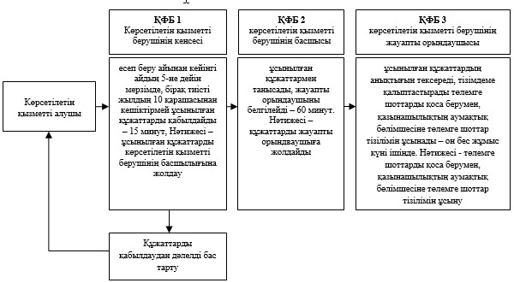
«Элита тұқымдарын субсидиялау»
мемлекеттік көрсетілетін қызмет
регламентіне 7-қосымша
Ауылшаруашылық өсімдіктерінің элита тұқымдарын нарықтық баға бойынша сатып алғандық үшін бюджеттік субсидия алу үшін «Элита тұқымдарын субсидиялау» мемлекеттік көрсетілетін қызмет регламентінің бизнес-процесінің анықтамалығы
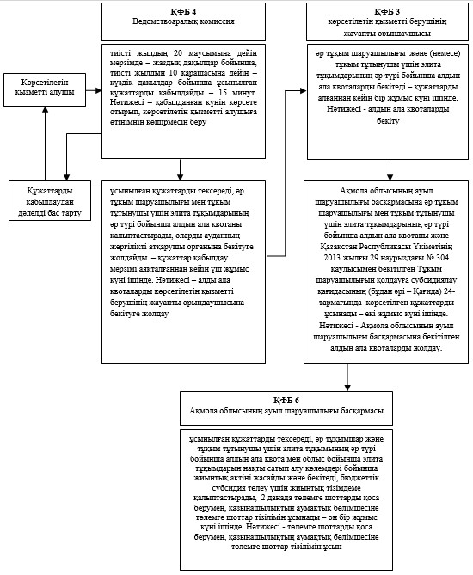
«Элита тұқымдарын субсидиялау»
мемлекеттік көрсетілетін қызмет
регламентіне 8-қосымша
Жүгерінің, күнбағыстың, күріштің, қант қызылшасының, мақта мен екпелердің өткізілген элита тұқымдары үшін бюджеттік субсидия алу үшін «Элита тұқымдарын субсидиялау» мемлекеттік көрсетілетін қызмет регламентінің бизнес-процесінің анықтамалығы
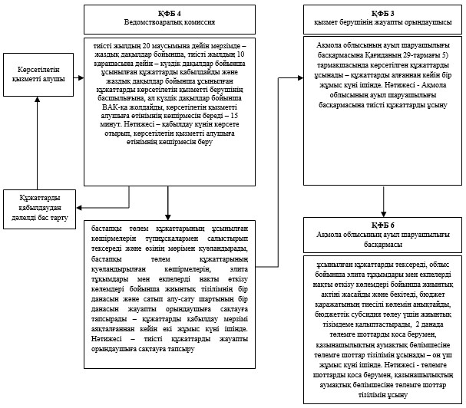

© 2012. Қазақстан Республикасы Әділет министрлігінің «Қазақстан Республикасының Заңнама және құқықтық ақпарат институты» ШЖҚ РМК

